«МАЯК»
ШКОЛЬНАЯ ГАЗЕТА
Детской организации «Бригантина» МКОУ ООШ № 8
Газета выходит с 2001 года. Выпуск № 3 ноябрь 2017.

Сегодня в номере:

Калейдоскоп школьной жизни.

В наших классах.

Поздравляем.

«Одна планета – одно будущее»
Ученики, педагоги, родители и жители села Труновскогоприняли активное участие в районной акция «Одна планета – одно будущее» которая проходила с 01 октября по 01 декабря 2017 года.
Президент школы Белевцева Настя и ее зам.Сизякина Екатерина возглавляли Акцию.
На конкурс экологических проектов готов мини-проект по экологии на тему: «Нет разбега огню!». Его цель - воспитание экологической культуры детей и взрослых в селе Труновском, гуманного отношения к природе, понимание вреда разжигания костров, чувства ответственности за все живое на Земле. Учащиеся школы встретились с работниками сельской администрации, разработали агитационные листовки, определили места их распространения, наметили выезд администрации по выявленным адресам села Труновского, где разводят костры.
На встрече с работниками Труновского отделения СКО ВДПО, инструктором по работе с детьми Адоньевой Евгенией Владимировной, руководителем Пожидаевой Еленой Владимировной познакомились со средствами пожаротушения, составили Молнии и листовки, вручили жителям села.
Активно проведена Акция «Улица без мусора».
Выявлены самые загрязненные улицы, несанкционированные свалки, была организована работа «Трудового десанта».
Организация уборки данной территории прошла с привлечением жителей улицы.
Убрали на улицах, где живут труженики тыла и дети войны. Навели порядок и на территории школы и за ее пределами.
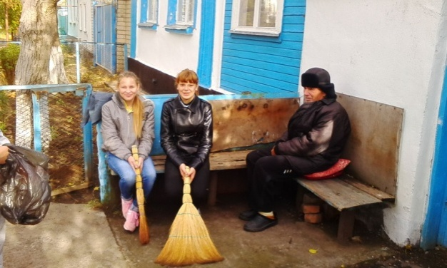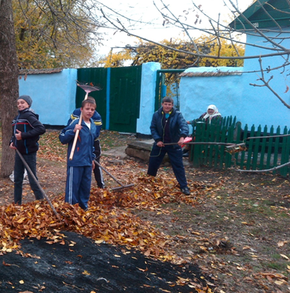
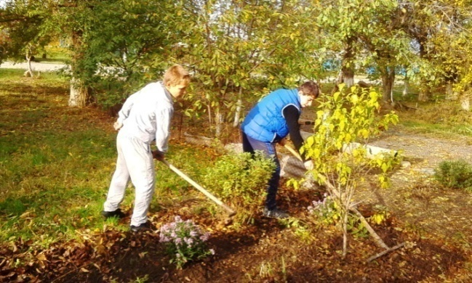
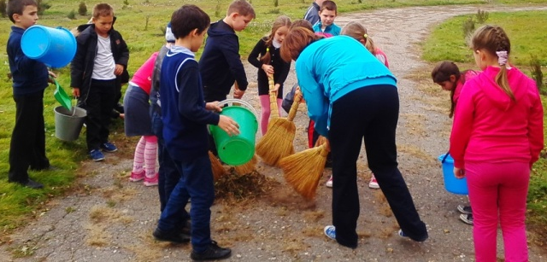
Волонтеры провели экологическую игру - сказку с детьми инвалидами школы.
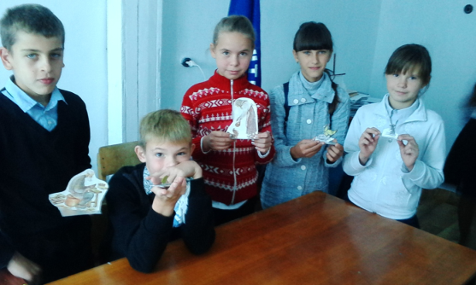
Агитбригада «Природа ищет друга» познавательно и интересно подготовлена волонтерами для инвалидов и учеников 3 класса 10.11.17.
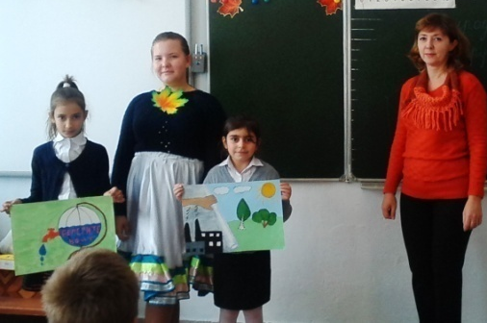
«Стань природе другом!»
Во 2 классе, после проведения классного часа на экологическую тему «Стань природе другом!», ученики и их родители под руководством педагога Ениной Натальей Евгеньевной провели экскурсию к пойме реки Терновочка. С детьми закрепили знания поведения на природе, очистили от мусора родник.

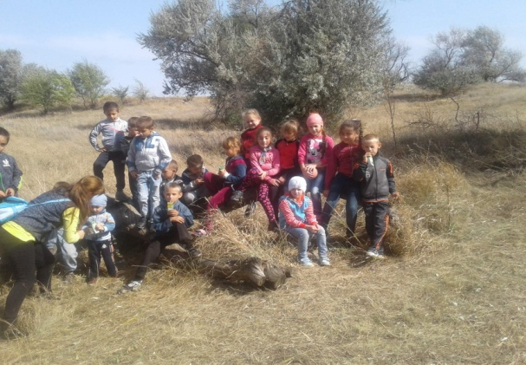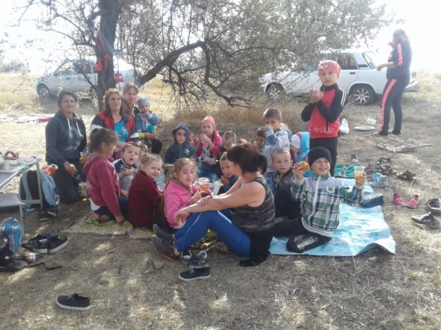
Выставка рисунков и поделок «Костер бывает опасным!» привлекла внимание родителей и жителей села.
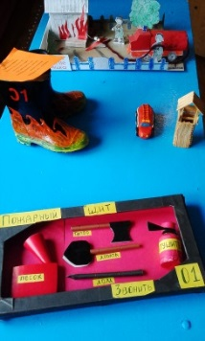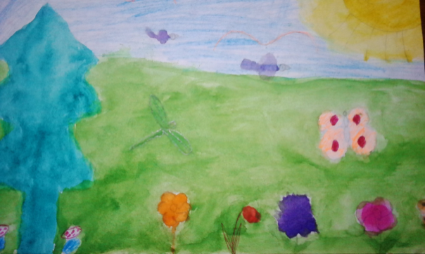
Проведен социологический опрос «Глоток свежего воздуха».
На I этапе –изготовили бланки опроса
На 2 этапе -учащиеся поделились на группы по 2-3 человека проводили в школе и на улицах опрос. Приняли участие: 258 человек. Все учащиеся школы; 45- родителей; 10- педагогов; 50- местных жителей.На 3 этапе- полученные результаты обработали. Выработали рекомендации.
Для преобразования среды жизнедеятельности с целью сохранения и развития здоровья необходимо довести до сведения учащихся , родителей школы, сельской администрации результаты и выводы проделанной работы, для принятия дальнейших решений. Нами предложено:
1Решением ученического и общешкольного родительского собраний:
Провести в рамках акции «Глоток чистого воздуха» озеленение пришкольной территории силами учащихся школы, их родителей и местных жителей.
2. Президенту школы обратиться в сельсовет с предложением о дальнейшем сотрудничестве по выявлению незаконного разведения костров на территории села Труновского,выпуске совместной листовки «о вреде сжигания бытовых отходов и природного мусора».( в 2018 г.)
3 Для привлечения местных жителей, школьникам изготовить плакаты и нарисовать рисунки, отражающие данную проблему, разместить их по селу.(ноябрь 2017)
4 Учителям биологии и технологии вместе с учащимися распланировать территорию прилегающую к школе под посадку зелёных насаждений, с учётом санитарно-гигиенических норм и техники безопасности. (март 2018)
5 Составить обращение к руководителям всех организаций села Труновского, о необходимости установки мусорных урн в селе.(декабрь 2017)
«Школьная пора!»
слайд шоу о школе для показа на районном фестивале
подготовило школьное ученическое самоуправление ,64 слайда,200 фото.
«Перемена!!!!»

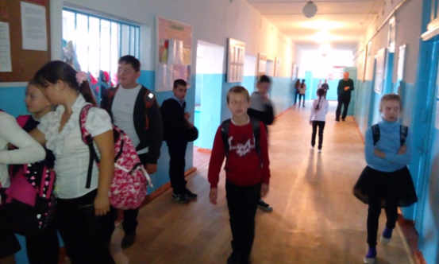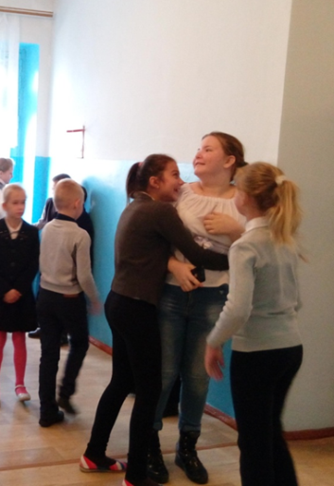
Как люблю я школу!
Утром шумною гурьбой
В класс приходим самый-самый…
Этот класс – конечно мой.

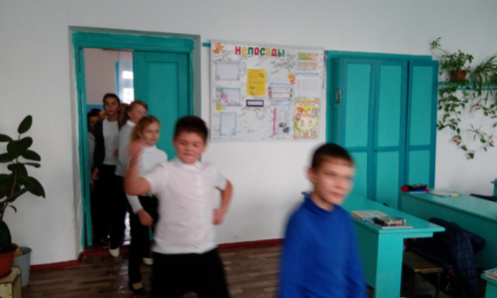

В ноябре отмечался праздник – День матери.

В школе шла подготовка к этому событию. Заранее был подготовлен сценарий праздника, распределены роли.

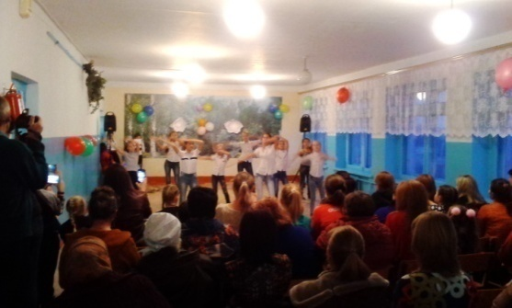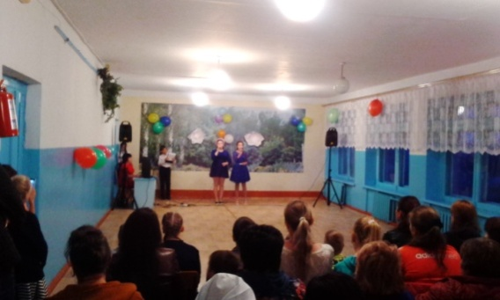

В этот день звучали слова благодарности и любви мамам. В концерте были представлены разные номера: стихи, песни, танцы.Концерт вызвал бурю оваций и поднял настроение всем присутствующим!

Всероссийская акция «День памяти жертвам ДТП»

15 ноября 2017 проведена Всероссийская акция «День памяти жертвам ДТП». Отряд ЮИД вручил листовки и провел беседы с жителями села о необходимости соблюдения ПДД.

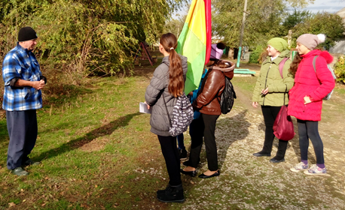

Президент школьного ученического самоуправления
МКОУ ООШ №8ТМР Белевцева Настя

Мнение редактора
школьной газеты «Маяк»

«Национальная культура приобретает известность
во всем мире только тогда, когда ценности, развитые в ней,
становятся достижением всего человечества.
Культура мира, культура межнационального общения -
результаты многовекового развития общечеловеческой истории».
Н.О. Лосский
В своем широком смысле слово «толерантность» (кстати, происходит от латинского tolerantia, то есть терпение), означает терпимость к чужим мнениям и поступкам, способность относиться к ним без раздражения. В этом смысле толерантность является редкой чертой характера. Толерантный человек уважает убеждения других, не стараясь доказать свою исключительную правоту. В более узком смысле понятие «толерантность» используется в медицине. Здесь толерантность – это способность организма без потерь переносить негативные влияния внешней среды.
Фактически любое убеждение – религиозное, политическое или культурное – может привести к нетерпимости, если не остается никакого сомнения в непогрешимости идей, в которые мы верим, и в ложности тех взглядов, которые нами оспариваются. Политическая свобода предполагает, что мы в достаточной степени доверяем нашим политическим оппонентам, чтобы позволить им организоваться, провести выборную кампанию и сформировать новое правительство. Экономическая свобода предполагает терпимость к конкурирующим экономическим интересам. Конкуренция способствует образованию более гармоничного сообщества и стимулирует инициативу индивидов и социальных групп.
Важность этого феномена в современной жизни столь сильна, что в 1995 г. ЮНЕСКО была принята Декларация принципов толерантности, включающих уважение, принятие и правильное понимание богатого многообразия культур нашего мира, наших форм самовыражения и способов проявлений человеческой индивидуальности, гармонию в многообразии, направленность на достижение мира и содействие замене культуры войны культурой мира.
Толерантность выражает способность установить и сохранить общность с людьми, отличающимися от нас в каком-либо отношении. Разумеется, при этом надо иметь в виду, что существуют границы терпимости, т.е. наличие неких моральных пределов, позволяющих не смешивать толерантные отношения с вседозволенностью и безразличием к ценностям, питающим убеждения. В противном случае пришлось бы согласиться с определением Г.К.Честертона: «Толерантность – это добродетель людей, которые ни во что не верят».
"Мы объединяемся в одной общности с теми, кто разделяет наши убеждения, или с теми, кто разговаривает на том же языке или имеет ту же культуру, что и мы, или с теми, кто принадлежит к той же этнической группе. В то же время мы склонны враждебно или со страхом относиться к «другим» – тем, кто от нас отличается"
Особенно сильное воздействие на человеческое сознание оказывают различные формы конфронтации на этнической почве. Толерантность – ключевая проблема для всего мира, существенная составляющая свободного общества и стабильного государственного устройства.
Нестабильность общества особо затрагивает молодежь, которая в силу возрастных способностей свойственен максимализм, стремление к быстрым решениям социальных проблем. Среди подростков виден рост подростковой преступности; растет количество молодежных антиобщественных организаций, в частности, носящих экстремистский характер, куда вовлекается неискушенная молодежь.
Мне кажется, что толерантность является той культурной направленностью, отношением личности, которая проживает в мире и согласии, в стране, семье, школе, классе. Следовательно, это предполагает наличие у каждого таких человеческих качеств, как ответственность, доброжелательность, сдержанность, терпимость. К сожалению, дух нетерпимости к другой культуре, образу жизни, верованиям, привычкам продолжает существовать в обществе. Не является исключением и школа. Толерантности и его производным отводится главное место при решении проблемы развития культуры межнациональных отношений.
Недаром была принята Декларация принципов толерантности, утвержденной ЮНЕСКО. 16 ноября стал Международным днем толерантности. 31 декабря 1999 г. Россия приняла план мероприятий по формированию установок толерантного сознания и профилактике экстремизма в нашем обществе. Без формирования толерантности движение к цивилизованному обществу невозможно. Может ли школа препятствовать распространению националистических и расистских настроений. Ответ один: да. Именно школа является одним из важнейших институтов воспитания такого качества нравственного аспекта как толерантность.В русском языке существует два слова со сходным значением - "толерантность" и "терпимость". Термин "толерантность" используется в медицинских науках, а также употребляется в обыденной речи, но звучит "терпимость" и означает "способность, умение терпеть, мириться с чужим мнением, быть снисходительным к поступкам других людей".
Благодаря усилиям ЮНЕСКО в последние десятилетия понятие "толерантность" стало международным термином, важнейшим ключевым словом в проблематике мира. В современном обществе толерантность должна стать сознательно формируемой моделью взаимоотношений людей, народов и стран. Поэтому нам следует воспитывать именно такое понимание толерантности, как восприятие единства человечества, взаимозависимости всех от каждого и каждого от всех, уважение прав другого (в том числе и права быть иным). Это может произойти в скором будущем, если понятие "толерантность" прочно войдет в семейный лексикон.

Учащиеся школы приняли участие в конкурсах
В районном конкурсе  «Имею право и обязан»  Енин Станислав | Группа учащихся представили работы на районный конкурс детского рисунка , посвященного Международному дню борьбы с коррупции

Короткой строкой:
-Проведена Акция «Кормушка для птиц».

-Районная Школа учебы Актива показала знания и умения активистов нашей школы.

- Выставка рисунков и поделок «Нет пожару!», «Безопасная дорога», плакатов «Мы выбираем жизнь».

-Рейды школьного санпоста: «Классы, свободные от курения».

-С 13 по 24 ноября 2017 года состоялся второй этап Всероссийской антинаркотической акции «Сообщи, где торгуют смертью». Проведены профилактические классные часы , направленные на правовое просвещение учащихся, формирование личной ответственности за совершенные противоправные поступки, в том числе за которые может наступать уголовная ответственность.

Главный редактор – Пацяпун Екатерина
Муниципальное казенное общеобразовательное учреждение основная общеобразовательная школа №8.Тираж 50 штук.
356180 Ставропольский край, Труновский район, село Труновское .ул.Лермонтова,д.137 Телефон: 88654627403

